

**البحوث الفصلية حول الظرفية الاقتصادية**

* **قطاع الخدمات التجارية غير المالية**
* **قطاع تجارة الجملة**

**يونيو 2024**

تبرز هذه المذكرة أهم ارتسامات أرباب المقاولات المستقاة من بحوث الظرفية الاقتصادية المنجزة من طرف المندوبية السامية للتخطيط برسم الفصل الثاني من سنة 2024 لدى المقاولات العاملة بقطاعي الخدمات التجارية غير المالية وتجارة الجملة. وترصد هذه الإرتسامات التطور الحاصل في إنتاج هذين القطاعين خلال الفصل الأول من سنة 2024 وكذا التوقعات الخاصة بالفصل الثاني من سنة 2024.

1. **ارتسامات أرباب المقاولات الخاصة بالفصل الأول من سنة 2024**
   1. **قطاع الخدمات التجارية غير المالية**

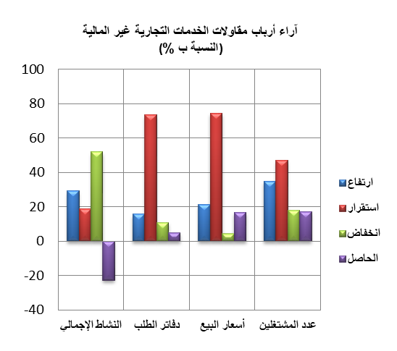

خلال الفصل الأول من سنة 2024، يكون النشاط الإجمالي لقطاع **الخدمات التجارية غير المالية** قد عرف انخفاضا حسب 52% من أرباب المقاولات وارتفاعا حسب 29% منهم.

ويعزى هذا التطور، من جهة، إلى الانخفاض المسجل في أنشطة "الاتصالات" وأنشطة "النقل الجوي" و"أﻧﺸﻄﺔ اﻟﺘﺄﺟﯿﺮ والاستئجار"، ومن جهة أخرى، إلى التحسن المسجل في أنشطة "اﻹﯾﻮاء واﻟﻤﻄﺎﻋﻢ" وأنشطة "النقل البرّي والنقل عبر الأنابيب" وأنشطة "التخزين والخدمات الملحقة بالنقل". وتكون قدرة الإنتاج المستعملة لمقاولات هذا القطاع قد بلغت نسبة % 68.

اعتبر مستوى دفاتر الطلب لقطاع **الخدمات التجارية غير المالية** عاديا حسب ارتسامات %73 من مقاولي القطاع. وبخصوص عدد المشتغلين، قد يكون عرف ارتفاعا حسب 35% من أرباب المقاولات وانخفاضا حسب %18 منهم.

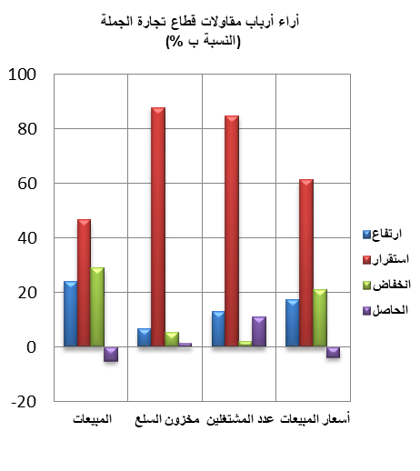**2.1 قطاع تجارة الجملة**

خلال الفصل الأول من سنة 2024، قد تكون مبيعات **قطاع تجارة الجملة** في السوق الداخلي عرفت استقرارا حسب %47 من أرباب المقاولات وانخفاضا حسب 29% منهم. وقد يعزى هذا التطور بالأساس، من جهة، إلى الانخفاض المسجل في مبيعات "أصناف أخرى من تجارة الجملة المتخصصة([1])" و"تجارة المواد الفلاحية الأولية والحيوانات الحية بالجملة"، ومن جهة أخرى، إلى الارتفاع المسجل في مبيعات "تجارة المواد الغذائية والمشروبات والتبغ بالجملة" و"تجارة تجهيزات صناعية أخرى بالجملة".

وبخصوص عدد المشتغلين، قد يكون عرف استقرارا حسب 85% من أرباب المقاولات وارتفاعا حسب 13% منهم. واعتبر مستوى المخزون من السلع عاديا حسب 88 % من تجار الجملة. أما أسعار البيع، فقد تكون عرفت استقرارا حسب 62% من أرباب المقاولات وانخفاضا حسب 21% منهم.

1. **توقعــات أرباب المقاولات الخاصة بالفصل الثاني من سنة 2024**

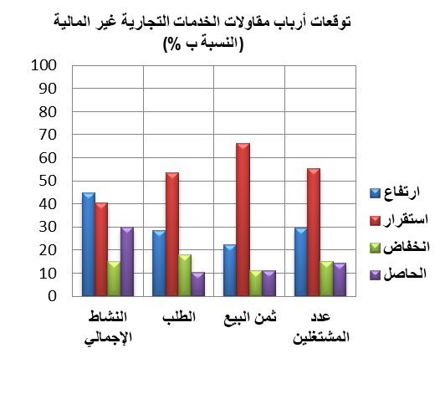

* 1. **قطاع الخدمات التجارية غير المالية**

خلال الفصل الثاني من سنة 2024، يتوقع 45% من مقاولي **قطاع الخدمات التجارية غير المالية** ارتفاعا للنشاط الإجمالي، في حين يتوقع 15% منهم انخفاضه. وتعزى هاته التوقعات، من جهة، إلى الارتفاع المرتقب في أنشطة "النقل الجوي" وأنشطة "النقل البري والنقل عبر الأنابيب" وأنشطة «التخزين والخدمات الملحقة بالنقل"، ومن جهة أخرى، إلى الانخفاض المتوقع في "أﻧﺸﻄﺔ خدمات اﻟﺒريد" و"الأنشطة العقارية".

فيما يخص الطلب المتوقع خلال الفصل الثاني من سنة 2024، فإن 53% من أرباب مقاولات **قطاع الخدمات التجارية غير المالية** يرتقبون استقراره. كما يتوقع 29% من أرباب المقاولات بهذا القطاع ارتفاعا في عدد المشتغلين.

* 1. **قطاع تجارة الجملة**

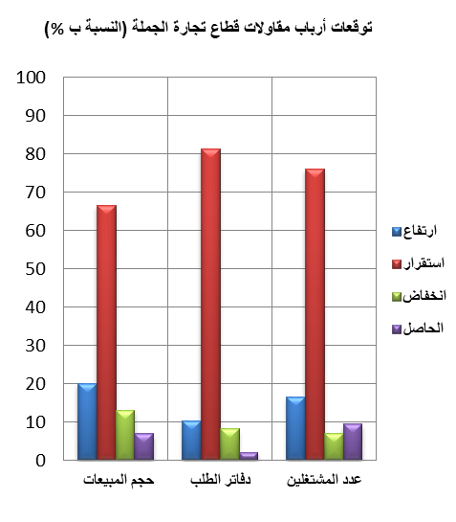خلال الفصل الثاني من سنة 2024، يتوقع 67 %من **تجار الجملة** استقرارا في حجم إجمالي المبيعات وارتفاعا حسب 20 %منهم.

وقد يعزى هذا التطور أساسا، من جهة، إلى الارتفاع المرتقب في حجم مبيعات "تجارة لوازم منزلية بالجملة" ومبيعات "تجارة المواد الغذائية والمشروبات والتبغ بالجملة"، ومن جهة أخرى، إلى الانخفاض المنتظر في مبيعات "تجارة تجهيزات الإعلام والاتصال بالجملة" ومبيعات" أصناف أخرى من تجارة الجملة المتخصصة".

وبخصوص مستوى دفاتر الطلب، يتوقع أن يكون عاديا حسب 81% من **تجار الجملة**. كما يتوقع 76% من أرباب المقاولات استقرارا في عدد المشتغلين وارتفاعا حسب 17% منهم.

.

1. يشمل أساسا تجارة المحروقات والمعادن وخامات المعادن بالجملة